消防进校园，开学第一课
——泰州实验中学开展消防疏散应急逃生演练活动

居安思危，未雨绸缪。为进一步加强校园消防安全管理工作，营造安全稳定的校园环境，提高学生消防安全意识和火灾逃生技能，增强自我保护能力，我校于2月5日下午开展了以“消防进校园，开学第一课”为主题的消防疏散演练活动。
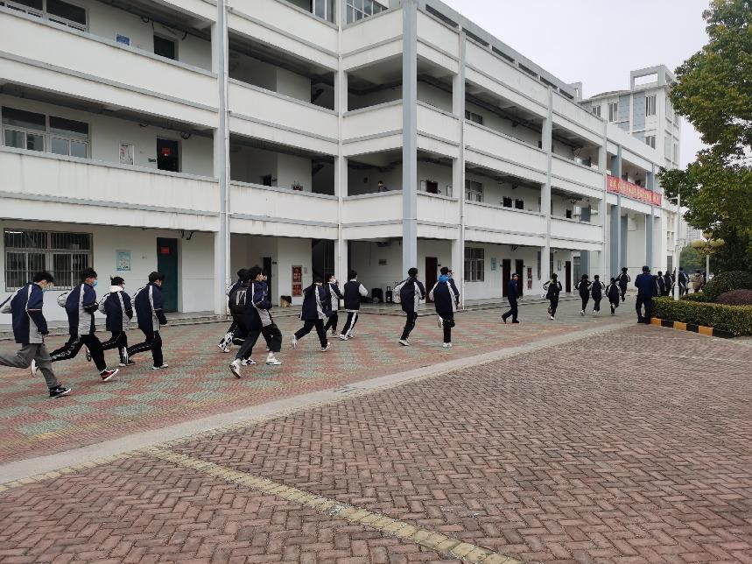
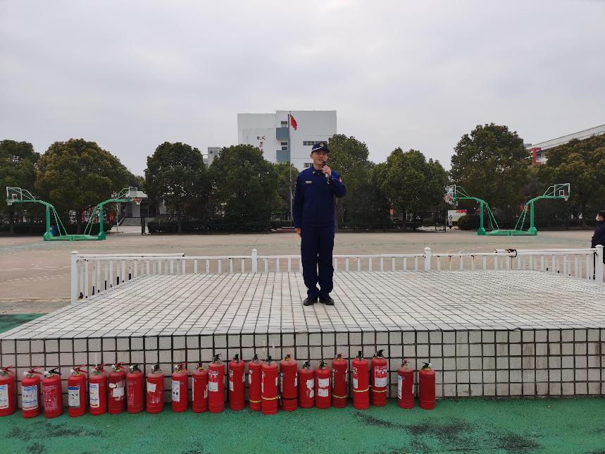
14：40分，演练正式开始。随着火警警报声响起，正在教室里的学生在各楼层班主任的现场指挥下，按照事先固定的路线有序快速疏散。在此过程中，同学们用口罩、衣服捂住口鼻，弯腰低姿前行，不慌张、不拥挤，有序地向操场安全区域疏散。所有学生快速疏散到指定安全地带。到达集合点后，班主任立即组织安全委员清点人员，确保每位学生的安全。
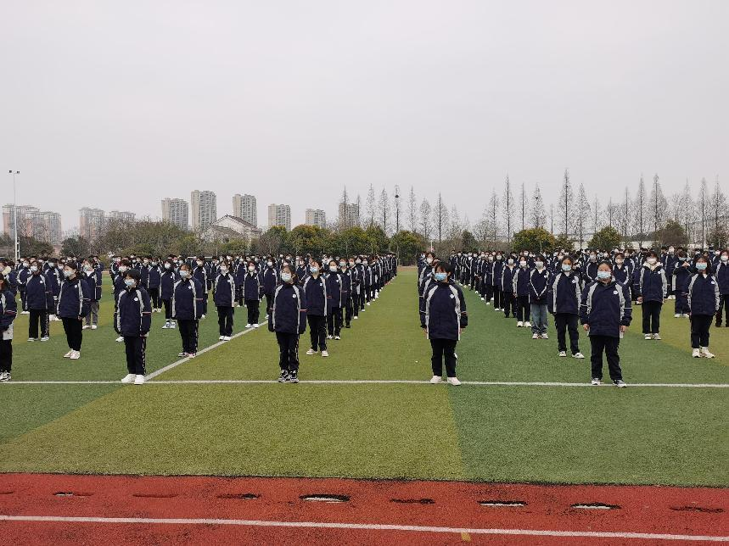
分管校长张建华对本次演练活动进行了点评和总结，强调一旦身边发生突发事件，要沉着应对，及时报告，有效掌握在危险环境中迅速逃生、自救、互救的基本方法，提高抵御和应对紧急突发事件的能力。
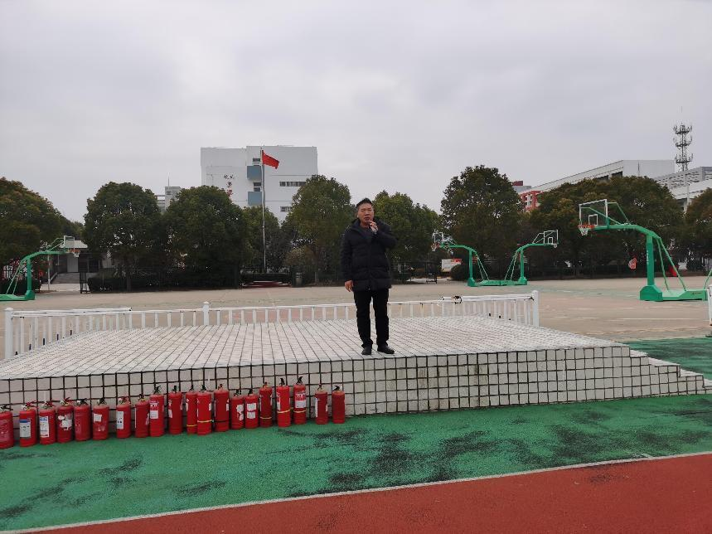
活动的最后，消防大队张潮指导员为学生普及消防知识，介绍了消防设备使用方法，详细讲解了干粉灭火器的正确操作，“一提二拔三瞄四压”，并对灭火器的使用进行示范后邀请学生代表进行灭火体验。
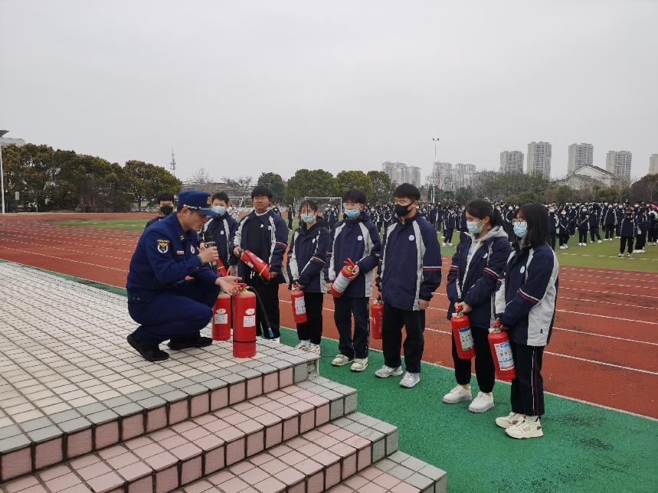
安全可以演练，生命不可彩排。此次消防疏散演练，切实提高了学生的安全防范意识，提高了处置突发火灾的能力，为学生筑起了一道生命的“防火墙”。我校将继续加大消防知识宣传力度，加强安全隐患排查整治，夯实消防安全基础，维护平安稳定的校园环境。

